知行日课 · AI 学习伙伴 — 最小功能拆分文档
F17 AI 辅助
功能编号 | F17
所属模块 | M10 AI公共处理流程
关联页面 | U17-U20
依赖功能 | F05/F10/F11/F15
产品版本 | R1 · 需求 V3.0 最终版
数据库版本 | V3.0 · MySQL 5.7.25

1. 功能概述
五类 AI 动作（解释内容 explain_content、整理复盘 refine_journal、提取问题卡 extract_problem、整理笔记 organize_note、润色周总结 polish_week）统一走 U17 发送预览 → U18 处理中 → U19 结果确认，失败进入 U20 回退的公共流程。业务页面传入 action、source_id、source_version 与 return_to；发送前校验内容归属、来源版本与用户授权，用户接受后才写入目标版本。
核心规则：
• 五类动作统一使用同一流程，业务页面传入 action/source_id/source_version/return_to。
• 输入最多 8000 字符、输出最多 1200 token；临时正文 24 小时清理。
• 每人 10 次/日、全局 200 次/日、个人并发 1/全局并发 2；队列最长 10 分钟、30 秒切后台、60 秒超时。
• 暂时性失败最多自动重试 1 次且间隔 5 秒；预算和额度原子预留与结算，幂等重试不重复扣费。
• 用户接受才写入目标版本，取消或过期不自动落库；本地超时不能推断服务端失败。
• 未接受结果临时保留 24 小时；晚到结果不得覆盖取消、删除或已更新来源。
• 发送前校验内容归属、来源版本与用户授权；原文变化或权限撤销后不得接受旧结果。
• 好友共享只读内容默认不开放 AI 发送，避免发送他人私有信息。
• 接受结果不是对公共原文或他人知识的编辑授权；失败时保留原文，所有核心人工路径仍可完成。

2. 字段与输入约束
字段 | 约束
输入字符上限 | 8000（Unicode 字符，前后端一致，超出先缩范围）
输出 token 上限 | 1200
action 类型 | explain_content / refine_journal / extract_problem / organize_note / polish_week
每人每日额度 | 10 次/日（沿用原 PRD，可配置）
全局每日额度 | 200 次/日
并发上限 | 个人 1 / 全局 2
队列等待 | 最长 10 分钟
切后台容忍 | 30 秒
请求超时 | 60 秒
自动重试 | 暂时性失败最多 1 次，间隔 5 秒
临时正文/未接受结果 | 24 小时清理

3. 业务流程
五类 action 均走 U17 → U18 → U19 同一流程，失败进入 U20 回退；接受结果按 action 落库到对应目标对象。
来源页面 | 点击 / 条件 | 去向与处理
U17 | 勾选字段 / 修改范围 | 刷新发送预览，只包含当前明确选择的材料
U17 | 用途说明 / 同意 | 查看 S01 说明；同意前确认并开始不可用
U17 | 确认并开始 | 校验权限、额度、版本；建 job 后进入 U18
U17 | 返回编辑 | 回到原业务页，保留草稿，不建任务
U18 | 返回业务页 | job 继续；原业务页提供查看结果入口 S10
U18 | 取消任务 | 排队可直接取消；运行中显示取消中并等待真实结果
U18 | 成功 / 失败 | 分别进入 U19 / U20；重新进入按 job 状态恢复
U19 | 编辑结果 / 放弃 / 接受并保存 | 编辑临时结果 / 回来源 / 按 action 保存后回目标业务页
U20 | 直接继续 / 重试AI / 复制请求ID | 走人工保存 / 新 attempt 进入 U18 / 仅复制诊断编号
explain_content | U03/U05/U33 解释内容 | 本人 AI 笔记 ai_note，引用源版本；原文不改
refine_journal | U06 AI 精炼 | 该复盘的独立摘要；回 U06，原四问内容保留
extract_problem | U06 提取问题卡 | 本人问题卡，默认未验证；进入 U08，同 job 只保存一次
organize_note | 本人笔记详情 AI 整理 | 本人笔记新修订；回 S04 笔记详情，校验 expected_version
polish_week | U11 AI 润色 | 周总结文字草稿；回 U11，计数只能引用服务端事实

4. 数据库设计

4.1 ai_job — 场景 AI 任务
字段 | 类型 | 空值 | 默认值 | 注释
id | CHAR(32) CHARACTER SET ascii COLLATE ascii_bin | 否 |  | 主键；服务端生成的 32 位小写十六进制随机 ID。
owner_id | CHAR(32) CHARACTER SET ascii COLLATE ascii_bin | 可 | NULL | 用户 AI 任务必填；公开 RSS 草稿为空。 逻辑关联 app_user.id
scope_key | CHAR(32) CHARACTER SET ascii COLLATE ascii_bin | 否 |  | 用户 ID；公开任务为 32 个 0。
action_code | VARCHAR(32) CHARACTER SET ascii COLLATE ascii_bin | 否 |  | explain_content/refine_journal/extract_problem/organize_note/polish_week；新增定时公共资源摘要resource_summary，按明确配置授权执行
source_type | VARCHAR(32) CHARACTER SET ascii COLLATE ascii_bin | 否 |  | content / journal / knowledge / week / rss_candidate。
source_id | CHAR(32) CHARACTER SET ascii COLLATE ascii_bin | 否 |  | 所选源对象 ID；按 source_type 关联对应表，RSS 候选引用后台作业 ID。
source_version | INT UNSIGNED | 否 |  | 输入所依据的源修订。
source_fingerprint | BINARY(32) | 否 |  | 选中输入及源版本指纹；采纳时重新比对。
consent_version | VARCHAR(40) | 可 | NULL | 用户触发时有效 AI 同意版本；公开任务为空。
prompt_version | VARCHAR(40) | 否 |  | 提示词模板版本。
input_text | TEXT | 可 |  | 用户已预览的输入，最多 8000 字符；清理后 NULL。
output_json | JSON | 可 |  | 通过结构校验的临时结果；清理后 NULL。
state | VARCHAR(32) CHARACTER SET ascii COLLATE ascii_bin | 否 | queued | queued / running / succeeded / failed / cancelled。
cancel_requested | TINYINT UNSIGNED | 否 | 0 | 运行中取消请求；结果返回后不得自动保存。
attempt_count | INT UNSIGNED | 否 | 0 | 本任务累计外部请求尝试数；自动重试最多 1 次，手动重试另记尝试并重新检查额度。
queue_expires_at | DATETIME(3) | 否 |  | 入队后 10 分钟失效。
payload_expires_at | DATETIME(3) | 否 |  | 临时正文清除截止，任务结束后最多 24 小时；删除请求可提前。
accepted_at | DATETIME(3) | 可 | NULL | 用户明确采纳时间；锁任务行保证只采纳一次。
accepted_target_type | VARCHAR(32) CHARACTER SET ascii COLLATE ascii_bin | 可 | NULL | journal_revision / knowledge / weekly_revision / content_version。
accepted_target_id | CHAR(32) CHARACTER SET ascii COLLATE ascii_bin | 可 | NULL | 采纳后的业务对象 ID；来源删除时清空。
error_code | VARCHAR(32) CHARACTER SET ascii COLLATE ascii_bin | 可 | NULL | 稳定错误码；不含供应商原文或私人输入。
request_key_hash | BINARY(32) | 否 |  | 入口 Idempotency-Key 摘要。
created_at | DATETIME(3) | 否 | CURRENT_TIMESTAMP(3) | 创建时间；UTC。
updated_at | DATETIME(3) | 否 | CURRENT_TIMESTAMP(3) | 更新时间；UTC；ON UPDATE CURRENT_TIMESTAMP(3)。
索引 / 约束：
PRIMARY KEY (`id`) COMMENT '主键'
UNIQUE KEY `uk_1` (`scope_key`, `action_code`, `request_key_hash`) COMMENT '创建任务幂等'
KEY `idx_2` (`owner_id`, `created_at`) COMMENT '用户任务查询及删除'
KEY `idx_3` (`state`, `queue_expires_at`) COMMENT '待执行任务'
KEY `idx_4` (`payload_expires_at`) COMMENT '临时正文清理'
KEY `idx_5` (`source_type`, `source_id`) COMMENT '来源变更及删除传播'

4.2 ai_attempt — AI 请求尝试与费用
字段 | 类型 | 空值 | 默认值 | 注释
id | CHAR(32) CHARACTER SET ascii COLLATE ascii_bin | 否 |  | 主键；服务端生成的 32 位小写十六进制随机 ID。
job_id | CHAR(32) CHARACTER SET ascii COLLATE ascii_bin | 可 | NULL | 所属 AI 任务；私人任务删除后清空，仅保留匿名费用。 逻辑关联 ai_job.id
attempt_no | INT UNSIGNED | 否 |  | 任务内单调递增请求序号；自动重试和手动重试均不复用序号。
trigger_type | VARCHAR(32) CHARACTER SET ascii COLLATE ascii_bin | 否 |  | initial 首次 / auto_retry 自动重试 / manual_retry 手动重试。
owner_id | CHAR(32) CHARACTER SET ascii COLLATE ascii_bin | 可 | NULL | 用户任务归属；注销时清空；公开任务为 NULL。 逻辑关联 app_user.id
price_id | CHAR(32) CHARACTER SET ascii COLLATE ascii_bin | 否 |  | 本次冻结的价格版本。 逻辑关联 ai_model_price.id
budget_id | CHAR(32) CHARACTER SET ascii COLLATE ascii_bin | 否 |  | 实际发起月份的月预算。 逻辑关联 ai_month_budget.id
quota_date | DATE | 否 |  | 实际发起请求的北京时间日期，重试跨日重新计算。
state | VARCHAR(32) CHARACTER SET ascii COLLATE ascii_bin | 否 | reserved | reserved 预留 / sending / succeeded / failed / unknown / cancelled。
provider_request_id | VARCHAR(128) CHARACTER SET ascii COLLATE ascii_bin | 可 | NULL | 服务商请求标识；注销时清空。
reserved_amount | DECIMAL(18,6) | 否 |  | 本次最大费用预留；不得负数。
settled_amount | DECIMAL(18,6) | 可 | NULL | 核定费用；未知时 NULL，继续保留预留占用。
input_tokens | INT UNSIGNED | 可 | NULL | 实际输入 token；未知为 NULL。
output_tokens | INT UNSIGNED | 可 | NULL | 实际输出 token；未知为 NULL。
usage_json | JSON | 可 |  | 供应商 usage 原始计量字段及折扣结算信息；仅计量，不保存正文。
started_at | DATETIME(3) | 可 | NULL | 真正发出时间；发送前消耗日次数。
finished_at | DATETIME(3) | 可 | NULL | 结束时间。
timeout_at | DATETIME(3) | 可 | NULL | 请求超时上限，发起后 60 秒。
quota_reserved | TINYINT UNSIGNED | 否 | 1 | 是否仍占日次数预留；发送时转为已用。
concurrency_held | TINYINT UNSIGNED | 否 | 1 | 是否占并发名额；供应商确认终止后原子释放，取消请求或未知状态不能直接释放。
reconciled_at | DATETIME(3) | 可 | NULL | 费用对账完成时间。
error_code | VARCHAR(32) CHARACTER SET ascii COLLATE ascii_bin | 可 | NULL | 脱敏失败类别。
created_at | DATETIME(3) | 否 | CURRENT_TIMESTAMP(3) | 创建时间；UTC。
updated_at | DATETIME(3) | 否 | CURRENT_TIMESTAMP(3) | 更新时间；UTC；ON UPDATE CURRENT_TIMESTAMP(3)。
索引 / 约束：
PRIMARY KEY (`id`) COMMENT '主键'
UNIQUE KEY `uk_1` (`job_id`, `attempt_no`) COMMENT '同一次请求不重复建账，job_id 清空后不再幂等重试'
KEY `idx_2` (`budget_id`, `state`) COMMENT '预算对账'
KEY `idx_3` (`owner_id`) COMMENT '注销去关联'
KEY `idx_4` (`state`, `timeout_at`) COMMENT '超时与预留恢复'

4.3 ai_model_price — 模型价格版本
字段 | 类型 | 空值 | 默认值 | 注释
id | CHAR(32) CHARACTER SET ascii COLLATE ascii_bin | 否 |  | 主键；服务端生成的 32 位小写十六进制随机 ID。
provider_code | VARCHAR(32) CHARACTER SET ascii COLLATE ascii_bin | 否 |  | 供应商代号。
model_code | VARCHAR(120) CHARACTER SET ascii COLLATE ascii_bin | 否 |  | 模型标识。
version_no | INT UNSIGNED | 否 |  | 价格配置递增版本。
currency | CHAR(3) CHARACTER SET ascii COLLATE ascii_bin | 否 |  | ISO 货币代码；与预算币种一致。
input_per_million | DECIMAL(18,6) | 否 |  | 每百万输入 token 单价，不得为负。
output_per_million | DECIMAL(18,6) | 否 |  | 每百万输出 token 单价，不得为负。
pricing_json | JSON | 否 |  | 完整收费规则快照：缓存或其他收费项；未知规则禁止启用。
effective_at | DATETIME(3) | 否 |  | 价格版本生效时间。
created_at | DATETIME(3) | 否 | CURRENT_TIMESTAMP(3) | 创建时间；UTC。
索引 / 约束：
PRIMARY KEY (`id`) COMMENT '主键'
UNIQUE KEY `uk_1` (`provider_code`, `model_code`, `version_no`) COMMENT '价格快照唯一'

4.4 ai_month_budget — 月度 AI 预算
字段 | 类型 | 空值 | 默认值 | 注释
id | CHAR(32) CHARACTER SET ascii COLLATE ascii_bin | 否 |  | 主键；服务端生成的 32 位小写十六进制随机 ID。
month_start | DATE | 否 |  | 北京时间自然月第一天。
currency | CHAR(3) CHARACTER SET ascii COLLATE ascii_bin | 否 |  | 与价格版本同币种。
limit_amount | DECIMAL(18,6) | 否 |  | 人工配置的月额度；无默认值，未配置不可发起 AI。
reserved_amount | DECIMAL(18,6) | 否 | 0.000000 | 尚未结算的全部预留；未知费用继续占用。
spent_amount | DECIMAL(18,6) | 否 | 0.000000 | 已确认费用合计。
warned_at | DATETIME(3) | 可 | NULL | 本月首次达到 80% 的提醒时间。
row_version | INT UNSIGNED | 否 | 1 | 预算并发版本。
created_at | DATETIME(3) | 否 | CURRENT_TIMESTAMP(3) | 创建时间；UTC。
updated_at | DATETIME(3) | 否 | CURRENT_TIMESTAMP(3) | 更新时间；UTC；ON UPDATE CURRENT_TIMESTAMP(3)。
索引 / 约束：
PRIMARY KEY (`id`) COMMENT '主键'
UNIQUE KEY `uk_1` (`month_start`) COMMENT '每月全局一个预算'

4.5 ai_daily_quota — 每日 AI 次数
字段 | 类型 | 空值 | 默认值 | 注释
id | CHAR(32) CHARACTER SET ascii COLLATE ascii_bin | 否 |  | 主键；服务端生成的 32 位小写十六进制随机 ID。
quota_date | DATE | 否 |  | 北京时间自然日。
scope_key | CHAR(32) CHARACTER SET ascii COLLATE ascii_bin | 否 |  | 用户 ID 为个人额度；32 个 0 为全局额度。
limit_count | INT UNSIGNED | 否 |  | 个人默认 10；全局默认 200；公共草稿只计全局。
used_count | INT UNSIGNED | 否 | 0 | 已经实际发出的请求数。
reserved_count | INT UNSIGNED | 否 | 0 | 正在准备发送而预留的请求数。
created_at | DATETIME(3) | 否 | CURRENT_TIMESTAMP(3) | 创建时间；UTC。
updated_at | DATETIME(3) | 否 | CURRENT_TIMESTAMP(3) | 更新时间；UTC；ON UPDATE CURRENT_TIMESTAMP(3)。
索引 / 约束：
PRIMARY KEY (`id`) COMMENT '主键'
UNIQUE KEY `uk_1` (`quota_date`, `scope_key`) COMMENT '个人/全局日计数唯一'

4.6 ai_concurrency_guard — AI 并发计数
字段 | 类型 | 空值 | 默认值 | 注释
id | CHAR(32) CHARACTER SET ascii COLLATE ascii_bin | 否 |  | 主键；服务端生成的 32 位小写十六进制随机 ID。
scope_key | CHAR(32) CHARACTER SET ascii COLLATE ascii_bin | 否 |  | 用户 ID 或全局 32 个 0。
limit_count | TINYINT UNSIGNED | 否 |  | 个人默认 1，全局默认 2。
running_count | TINYINT UNSIGNED | 否 | 0 | 已预留或在途数量；与 ai_attempt.concurrency_held 保持一致。
created_at | DATETIME(3) | 否 | CURRENT_TIMESTAMP(3) | 创建时间；UTC。
updated_at | DATETIME(3) | 否 | CURRENT_TIMESTAMP(3) | 更新时间；UTC；ON UPDATE CURRENT_TIMESTAMP(3)。
索引 / 约束：
PRIMARY KEY (`id`) COMMENT '主键'
UNIQUE KEY `uk_1` (`scope_key`) COMMENT '并发锁定行唯一'

5. UI 设计图
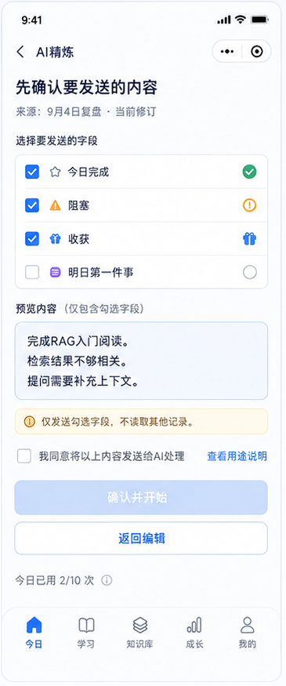
U17：发送预览
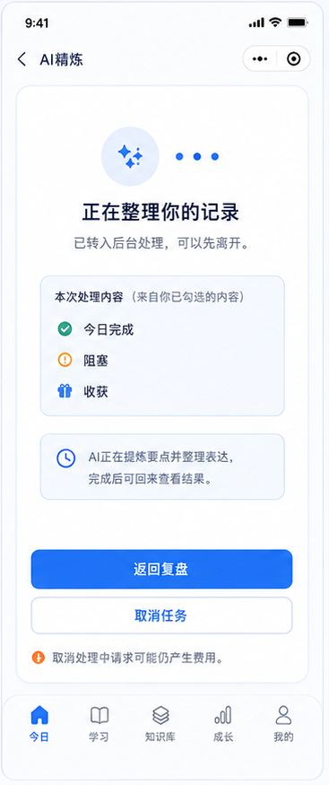
U18：处理中
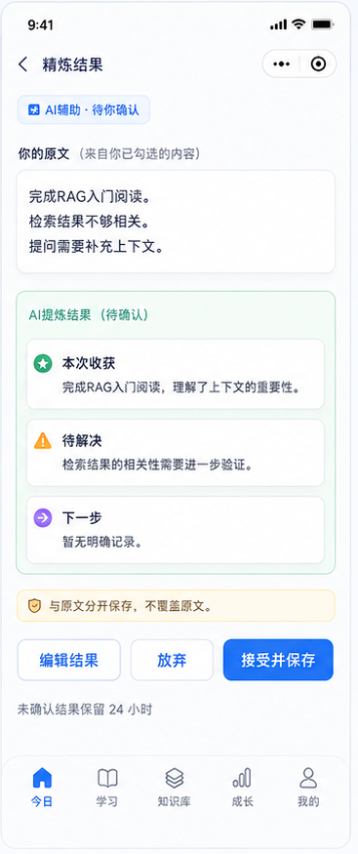
U19：确认结果
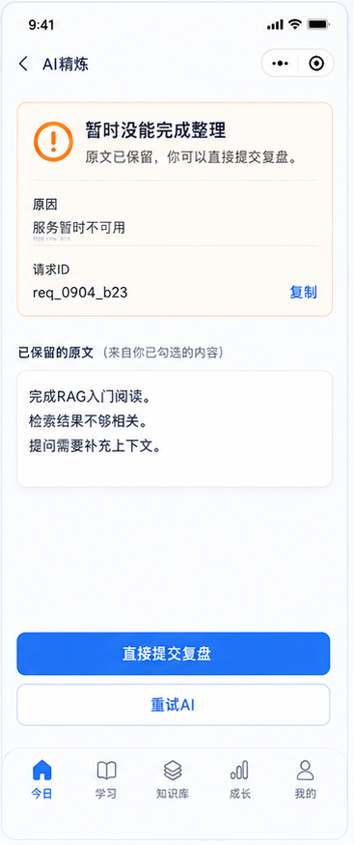
U20：失败回退

6. 开发边界与验收
验收要点：
• B10 AI 成功失败与撤回：五 action 落库正确；失败可人工继续；取消后晚到结果不写回。
• 输入超过 8000 字符先缩范围；输出结构非法或校验失败走 U20。
• 执行与接受时都校验来源、可见性、所有权和 AI 同意版本。
• 创建 job、接受结果分别有幂等键；双击或重试不能重复扣次或重复建知识。
• 额度不足返回原页，人工操作不受影响。
• 好友共享只读内容默认不开放 AI 发送。
开发边界：
• 好友共享正文如需 AI 处理应先取得授权并明确发送范围，默认不在好友只读详情暴露 AI 处理或修改原文能力。
• 取消请求不等于供应商已停止；显示真实状态，不自动宣称退款。
• 不使用 AI 时业务仍可完成（工作包 D04）。
• AI 提取的问题卡默认未验证，推断信息必须标记，不能自动标为已验证。

———
本文档由 AI 助手整理
模型：deepseek-v4-pro（provider: deepseek）

项目接入上下文
本项目由微信小程序、Java 后端、Web 管理端和 MySQL 数据库组成。本功能文档描述本模块的业务实现；开发时按下表确定代码位置、调用方式和职责边界。
层级 | 技术与工具 | 通用职责
微信小程序 | 原生微信小程序；使用微信开发者工具开发、调试和预览 | 实现用户页面、交互、表单校验和后端接口调用
Java 后端 | 前后端分离服务 | 执行业务规则、权限校验、事务和接口数据组装
Web 管理端 | 独立 Web 页面；通过后端管理接口工作 | 实现本模块涉及的运营、内容、用户或运行管理能力
数据库 | MySQL 5.7.25 | 保存本功能文档列出的表、索引、状态和审计数据

跨端实现规则
小程序和管理端均不得直接访问数据库，所有读写通过后端接口完成。小程序侧仅保留展示和交互所需状态；用户归属、权限、并发控制、幂等、版本校验及敏感数据过滤统一由后端执行。管理端仅开放本模块明确列出的管理员能力。

补充 技术基线和接口实现
层级 | 采用技术 | 实现约束
微信小程序 | 原生小程序，微信开发者工具 | WXML、WXSS、JS、JSON；仅调用后端接口，不直接访问数据库
后端 | Java Spring Boot | 统一处理认证、权限、事务、幂等和业务规则
管理端 | Vue 前后端分离 | 仅通过 Spring Boot 管理接口访问业务数据
数据库 | MySQL 5.7 | 使用本功能文档的表、索引和版本校验
缓存 | Redis | 仅缓存可失效的读取结果和短期状态；不可替代数据库事实
文件 | OSS 对象存储 | 文件经后端授权上传和短时访问，数据库只保存受控引用

接口清单
接口 | 用途
POST | /ai/jobs 创建 AI 任务
GET | /ai/jobs/{id} 查询状态
POST | /ai/jobs/{id}/accept 接受结果

处理规则：创建、取消和接受均有幂等控制；AI 结果未被接受前不得写入业务对象。

验收目标和预期结果
验收目标：开发者只依赖本模块文档即可在微信小程序端、Spring Boot 后端和必要的 Vue 管理端完成联调；数据写入 MySQL，缓存和文件访问遵循 Redis 与 OSS 的边界。
预期结果：额度、并发、超时和取消符合规则；晚到结果不覆盖已取消或已更新来源。

开发前置配置清单
开始开发或部署本模块前，准备以下配置项。真实密码、密钥和令牌不得写入本 Word、聊天记录或 Git 仓库；仅保存到本地环境变量、配置中心或密钥管理服务。
类别 | 需要准备的配置项 | 用途
微信小程序 | AppID；AppSecret；合法 HTTPS 域名；测试微信账号；隐私协议版本 | 微信开发者工具编译、真机调试和后端身份验证。AppSecret 仅后端保存。
Spring Boot | API 域名；服务端端口；运行环境；会话签名密钥；跨域白名单；管理员初始化账号 | 启动 Java 后端，区分本地、测试与生产环境。
MySQL 5.7 | 主机；端口；库名；应用账号；密码；utf8mb4；初始化 SQL；备份策略 | 连接和初始化业务数据。应用账号仅授予所需权限。
Redis | 主机；端口；密码；库编号；TLS；缓存前缀与过期时间 | 缓存短期读取结果、限流和临时状态，不替代 MySQL 事实。
OSS | 云厂商；地域；Endpoint；Bucket；访问密钥；上传目录；文件限制；访问策略 | 受控上传头像、图片、附件和作品；推荐短时访问链接。
Vue 管理端 | 管理端域名；后端 API 地址；构建环境变量；管理员测试账号 | 前后端分离的管理页面联调与部署。

本模块上线前最小验证
至少准备一套独立测试环境：测试小程序账号、测试数据库、测试 Redis、测试 OSS Bucket、管理员账号、两个普通测试用户和三条测试邀请码。使用测试环境验证本模块接口、权限和文件访问，再配置生产环境。

密钥管理规则
仅在服务端保存 AppSecret、数据库密码、Redis 密码、OSS 访问密钥和会话签名密钥。小程序和 Vue 管理端只保存公开配置，例如 API 地址和 AppID。密钥如发生泄露，立即在对应平台轮换，并使旧密钥失效。

本地开发与上线域名
本地联调阶段可在微信开发者工具临时开启“不校验请求域名、TLS 版本及 HTTPS 证书”，使用本地后端地址完成开发；此设置仅用于调试。进行正常真机使用、体验版或正式发布前，必须配置有效 HTTPS 合法域名，并将 API、OSS 上传和下载所使用的域名纳入小程序后台配置。

